PRINCIPAIS CAUSAS DE CONDENAÇÃO DE CARCAÇAS DE FRANGOS EM FRIGORÍFICO SOB SERVIÇO DE INSPEÇÃO FEDERAL NO ESTADO DE SANTA CATARINA EM 2024
Diego Soares dos SANTOS¹; Carlos Augusto P. TERRA² ; Jose Claiverton de Albuquerque VIEIRA³ ; Dhanyel Fernandes de SOUSA^{4,} ;Erika Maria Lima BEZERRA⁵ ; Thais Ferreira FEITOSA⁶
¹ Graduando do curso de Medicina Veterinária pelo IFPB. E-mail: diego.santos.1@academico.ifpb.edu.br
² Graduando do curso de Medicina Veterinária pelo IFPB. E-mail: carlos.terra@academico.ifpb.edu.br
³ Graduando do curso de Medicina Veterinária pelo IFPB. E-mail: jose.claiverton@academico.ifpb.edu.br
⁴ Graduando do curso de Medicina Veterinária pelo IFPB. E-mail: dhanyel.fernandes@academico.ifpb.edu.br
⁵ Graduando do curso de Medicina Veterinária pelo IFPB. E-mail: bezerra.erika@academico.ifpb.edu.br
⁶ Doutora em Medicina Veterinária - Instituto Federal da Paraíba. E-mail: thais.feitosa@ifpb.edu.br
Resumo: A avicultura de corte no Brasil destaca-se pela eficiência produtiva e relevância econômica, sendo essencial garantir a qualidade sanitária das carcaças. Este estudo teve como objetivo analisar as principais causas de condenação de carcaças de frangos em um frigorífico da Seara Alimentos Ltda., sob Serviço de Inspeção Federal, em Santa Catarina, no ano de 2024. Trata-se de um estudo exploratório, baseado em dados do sistema de informações do SIF, vinculado ao Ministério da Agricultura e Pecuária. Os resultados indicaram que a artrite foi a principal causa de condenação com 2.647 (75,20%), seguida por lesões de pele com 347 (9,86%) e contaminações gastrointestinais e biliares 322 (9,15%). A artrite sugere falhas sanitárias e de manejo, enquanto as lesões de pele estão associadas à captura e transporte inadequados. As contaminações foram relacionadas a falhas no jejum pré-abate e na evisceração, além da presença de falhas tecnológicas. Conclui-se que a artrite e as lesões de pele foram as principais causas de condenação, reforçando a necessidade de melhorias no manejo sanitário, no pré-abate e no processamento industrial para reduzir perdas e garantir a qualidade dos produtos.
Palavras-chave:
sanidade avícola; inspeção post mortem; perdas econômicas; qualidade de carcaça; bem-estar animal.
Introdução:
A avicultura de corte no Brasil apresenta elevada eficiência produtiva, impulsionada pelo ciclo curto, organização da cadeia e oferta de proteína acessível (RECK; SCHULTZ, 2016). Nesse contexto, o manejo adequado é essencial para garantir o desempenho produtivo e a qualidade das carcaças, enquanto falhas podem resultar em doenças, mortalidade e condenações (BERTOLINI, 2018).
O manejo pré-abate, incluindo jejum, captura, transporte e espera, influencia diretamente o bem-estar e a qualidade do produto final, podendo, quando inadequado, causar estresse, lesões e contaminação (RUI et al., 2011; GHERARDI, 2013; GRANDIN, 2014). No abatedouro, a inspeção post mortem é fundamental para identificar alterações e definir a destinação das carcaças, contribuindo diretamente para o controle sanitário (OLIVEIRA et al.,

2016; BRASIL, 2017). Assim, este estudo teve como objetivo analisar as principais causas de condenação de carcaças de frangos no frigorífico Seara Alimentos Ltda., sob Serviço de Inspeção Federal (SIF), em Santa Catarina, no ano de 2024.
Material e métodos:
Realizou-se um estudo exploratório e documental com base em dados do sistema de informações do Serviço de Inspeção Federal (SIF/MAPA). Foram analisadas 3.516 condenações (totais e parciais) de carcaças de frangos em um frigorífico da Seara Alimentos Ltda., em Santa Catarina, durante o ano de 2024. Os dados foram organizados em planilhas e submetidos à análise estatística descritiva, com frequências absolutas (n) e percentuais (%).
Resultados e discussão:
Durante o período avaliado, foram registradas 3.516 condenações. As principais causas identificadas estão detalhadas na Tabela 1.
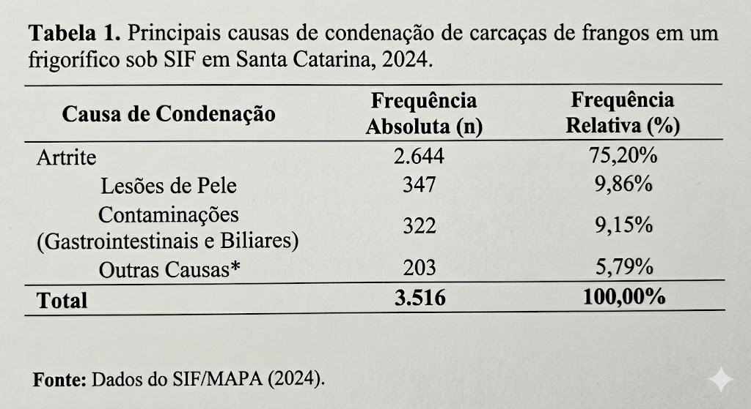
A artrite foi a principal causa de condenação (75,20%), evidenciando falhas na sanidade dos lotes ligadas a infecções bacterianas, alta densidade e manejo inadequado da cama (RECK et al., 2012). Dessa forma, tais perdas reduzem a competitividade do setor, tornando indispensáveis medidas preventivas rigorosas para minimizar os prejuízos econômicos.
As lesões de pele foram a segunda causa mais frequente (9,86%), estando associadas principalmente a falhas na apanha e no transporte. Práticas inadequadas nessas etapas favorecem o estresse e traumas físicos que resultam em descartes, conforme preconizado pelas normas de inspeção (BRASIL, 2017). As contaminações gastrointestinais e biliares (9,15%) decorreram, em parte, do rompimento de vísceras na evisceração. Esse risco é

agravado por jejum pré-abate insuficiente, o que reforça a necessidade de esvaziamento total do trato digestório para garantir a higiene da carcaça.
Observou-se que as perdas possuem caráter multifatorial, envolvendo desde o manejo no campo até falhas tecnológicas no processamento industrial. Nesse contexto, a inspeção post mortem é fundamental para garantir a segurança dos alimentos e identificar os pontos críticos da cadeia produtiva (BRASIL, 2017).
Conclusão:
Conclui-se que a artrite foi a principal causa de condenação de carcaças de frangos no frigorífico avaliado, seguida por lesões de pele e contaminações gastrointestinais e biliares. Esses achados indicam que as perdas estão associadas a fatores sanitários, manejo pré-abate e falhas no processamento industrial, reforçando a necessidade de medidas preventivas, treinamento de equipes e controle mais rigoroso das etapas de produção e abate.
Referências Bibliográficas:
BERTOLINI, I. D. V.; BIACHI, I.; LIMA, M. F. D. Avaliação do desempenho zootécnico de frango de corte das linhagens Cobb e Ross. 2018. 17 p. Dissertação (Mestrado em Ciências Veterinárias) – Instituto Federal do Rio de Janeiro, Rio de Janeiro, 2018.
BRASIL. Ministério da Agricultura, Pecuária e Abastecimento. Decreto nº 9.013, de 29 de março de 2017. Regulamenta a Lei nº 1.283, de 18 de dezembro de 1950, e a Lei nº 7.889, de 23 de novembro de 1989. RIISPOA – Regulamento de Inspeção Industrial e Sanitária de Produtos de Origem Animal. Brasília: MAPA, 2017.
GRANDIN, T. Introduction: Management and Economic Factors of Handling and Transport. In: GRANDIN, T. (Ed.). Livestock Handling and Transport. 4. ed. London: CABI Publishing, 2014. cap. 1, p. 1-15.
OLIVEIRA, A. A.; ANDRADE, M. A.; ARMENDARIS, P. M.; BUENO, P. H. S. Principais causas de condenação ao abate de aves em matadouros frigoríficos registrados no serviço brasileiro de inspeção federal entre 2006 e 2011. Ciência Animal Brasileira, v. 17, n. 1, p. 79-89, 2016.
RECK, A. B.; SCHULTZ, G. Aplicação da metodologia multicritério de apoio à decisão no relacionamento interorganizacional na cadeia da avicultura de corte. Revista de Economia e Sociologia Rural, v. 54, n. 4, p. 709-728, 2016.
RUI, B. R.; ANGRIMANI, D. S. R.; SILVA, M. A. A. Pontos críticos no manejo pré-abate de frango de corte: jejum, captura, carregamento, transporte e tempo de espera no abatedouro. Ciência Rural, v. 41, n. 7, p. 1290-1296, 2011.

